游戏ui设计思路
0号 背景大框
1号 游戏主要对话框
2号 详情类对话框
3号 装备，道具，角色展示对话框
4号 节点框
首页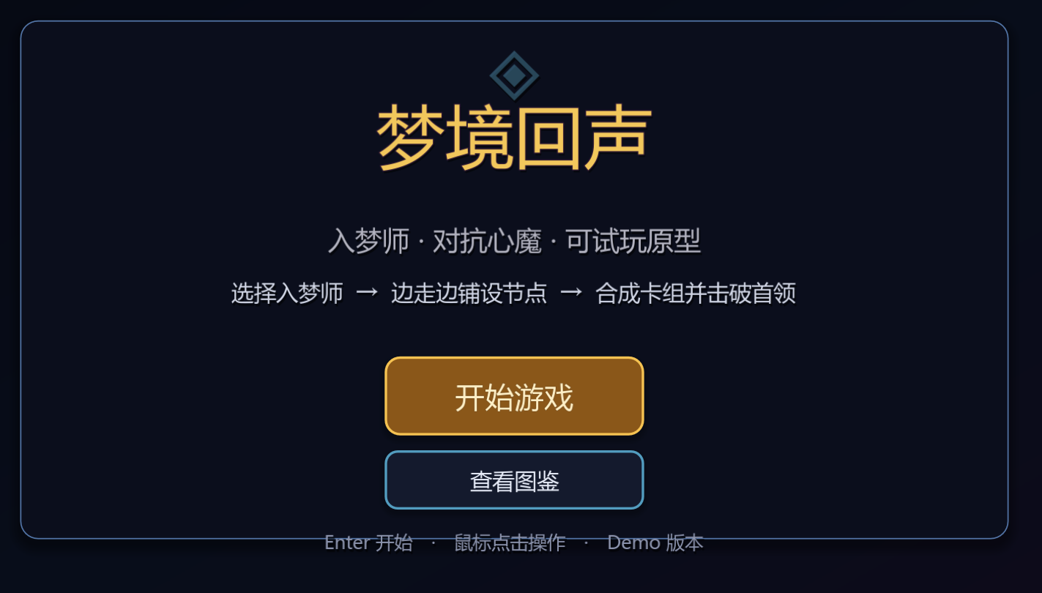
此处开始游戏需要一个界面（1号），然后边框需要一个（0号）；

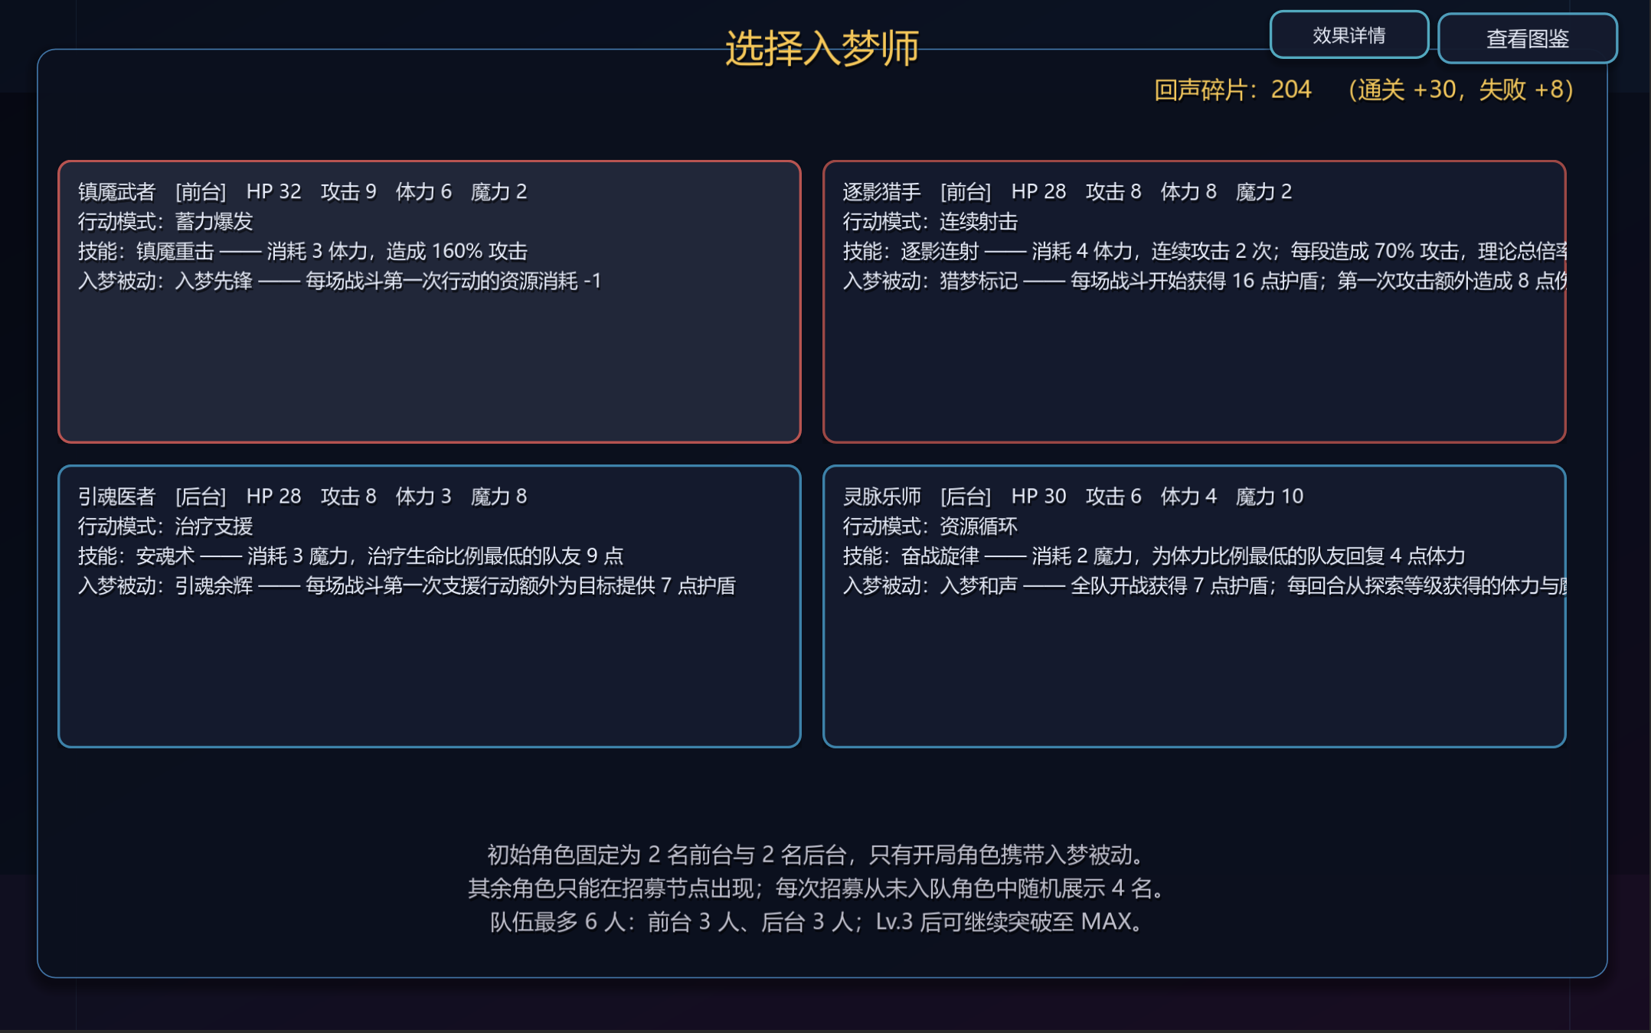
入梦师选择界面，边框采用同样的（0号），然后对话框（1号）也可以沿用；
此处多出效果详情可查看图鉴，这里需要考虑两个对话框（2号）
然后角色详情这里要更清晰一点，文本需要改善
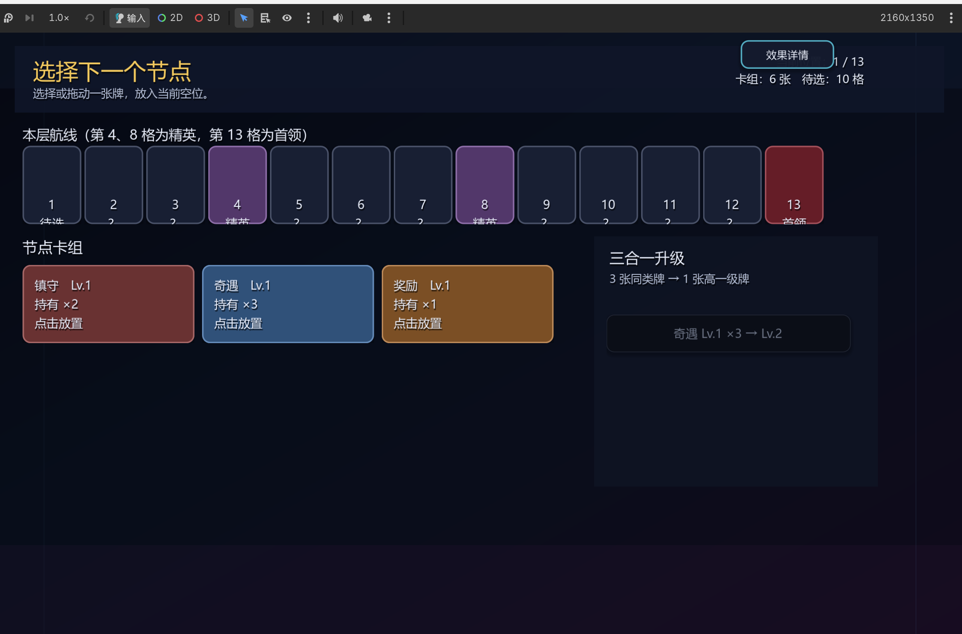
然后是节点的选择部分，节点卡组要换新（4号）然后路线也要换新（4号）；
升级界面也需要一个框（1号）
然后所有游戏内还需要一个背景（背景）；
然后游戏内进入之后要在节点选择和战斗准备的右上角加入三个框：
第一个是探索等级，例如Lv.1 经验0/36，资源回复+1
然后第二个就是金币，例如：金币 12 ；
第三个就是效果详情：我想要看到的是已招募的角色，已获得的装备和道具所拥有的技能，属性和联结效果；
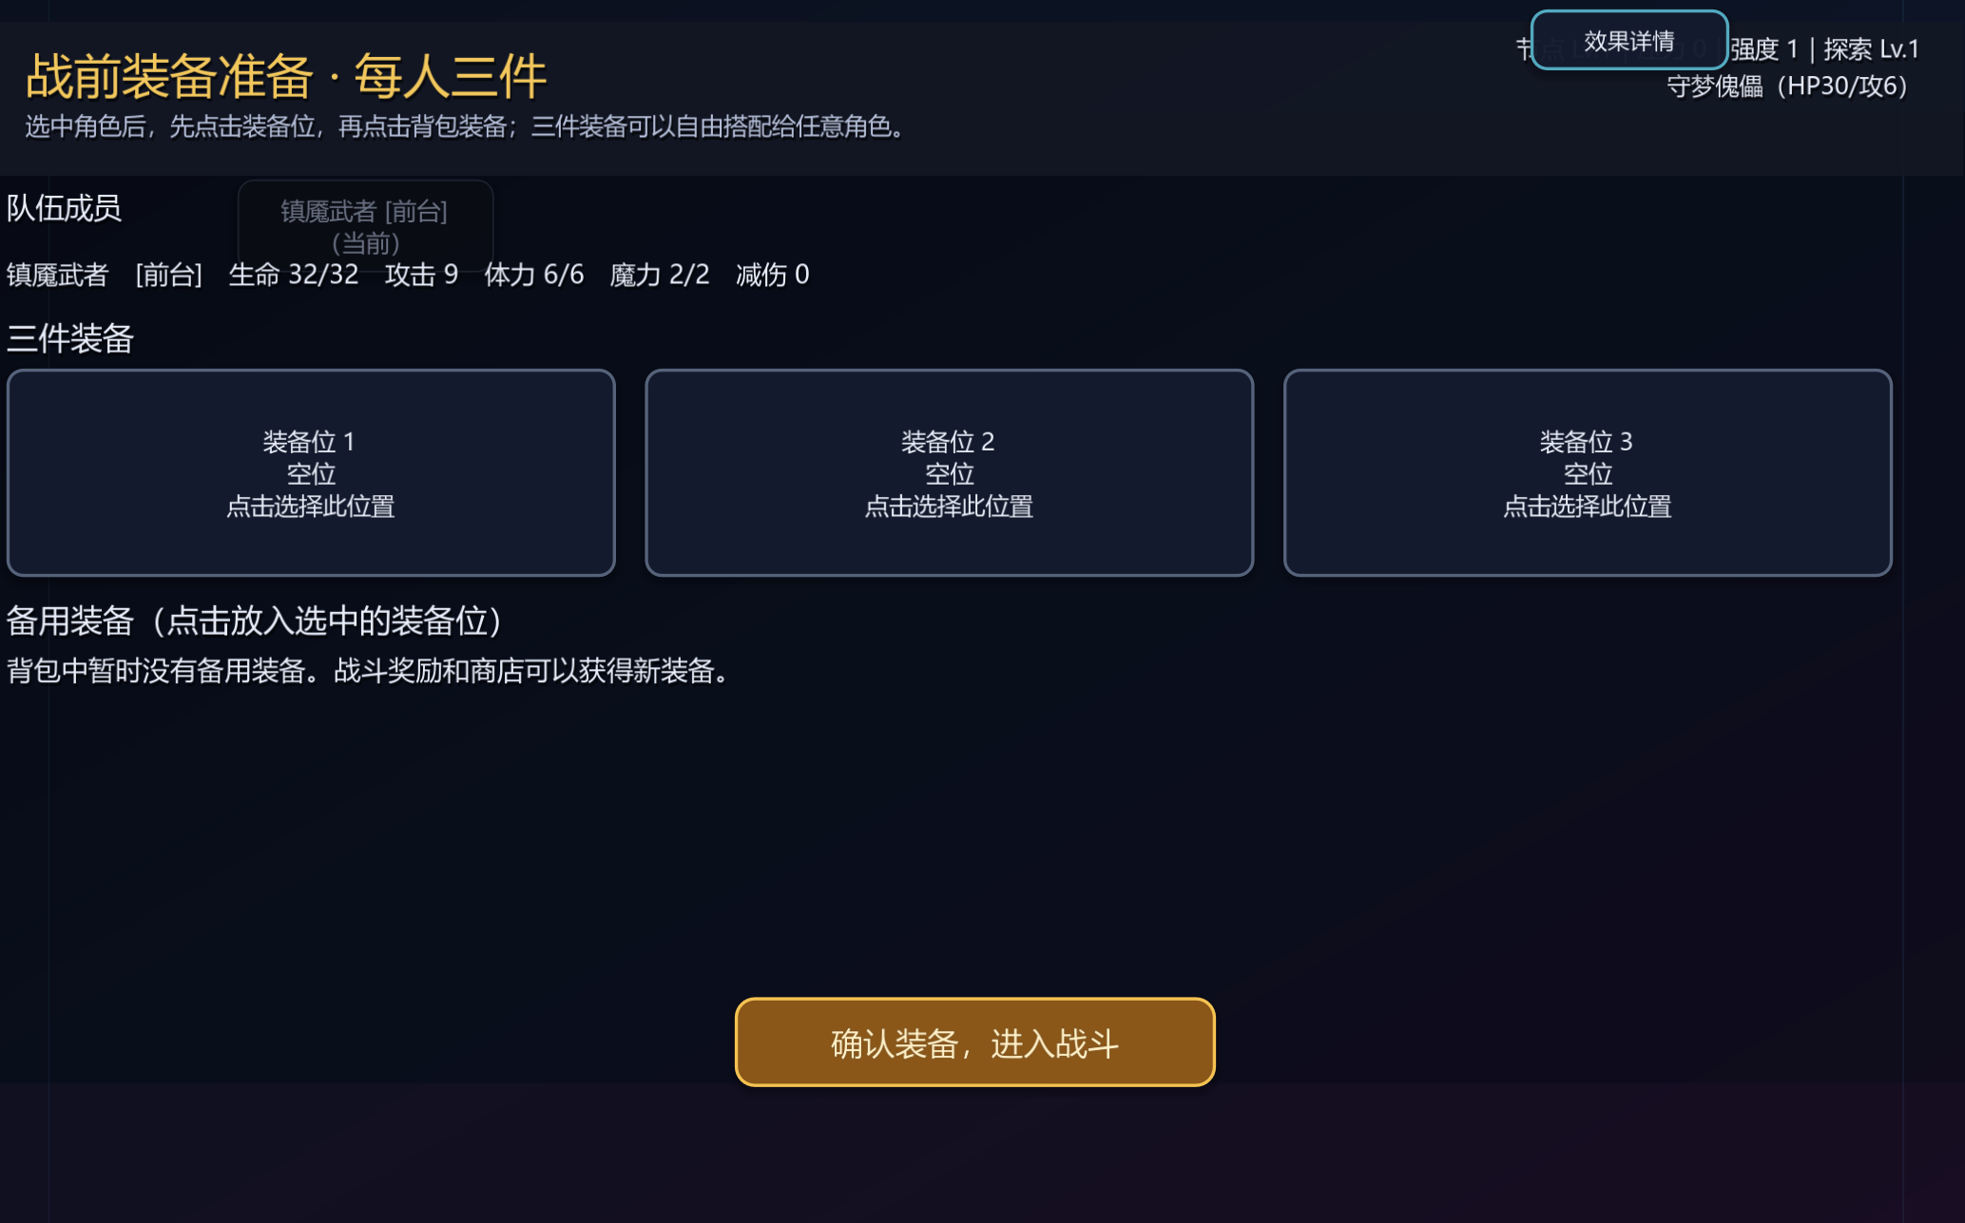
然后这个界面问题就很明显：效果详情盖住了状态的字幕；其次就是我认为还应该多一个交互键可以看到对方怪组成，而不是比较简单的一行字幕；
其次就是队伍成员，我还是希望这个角色能有一个单独的ui框，内部再写内容，更加直观；
装备栏可以变小，目前就是想一个框左边放图片，右边用小字体描述效果（3号）
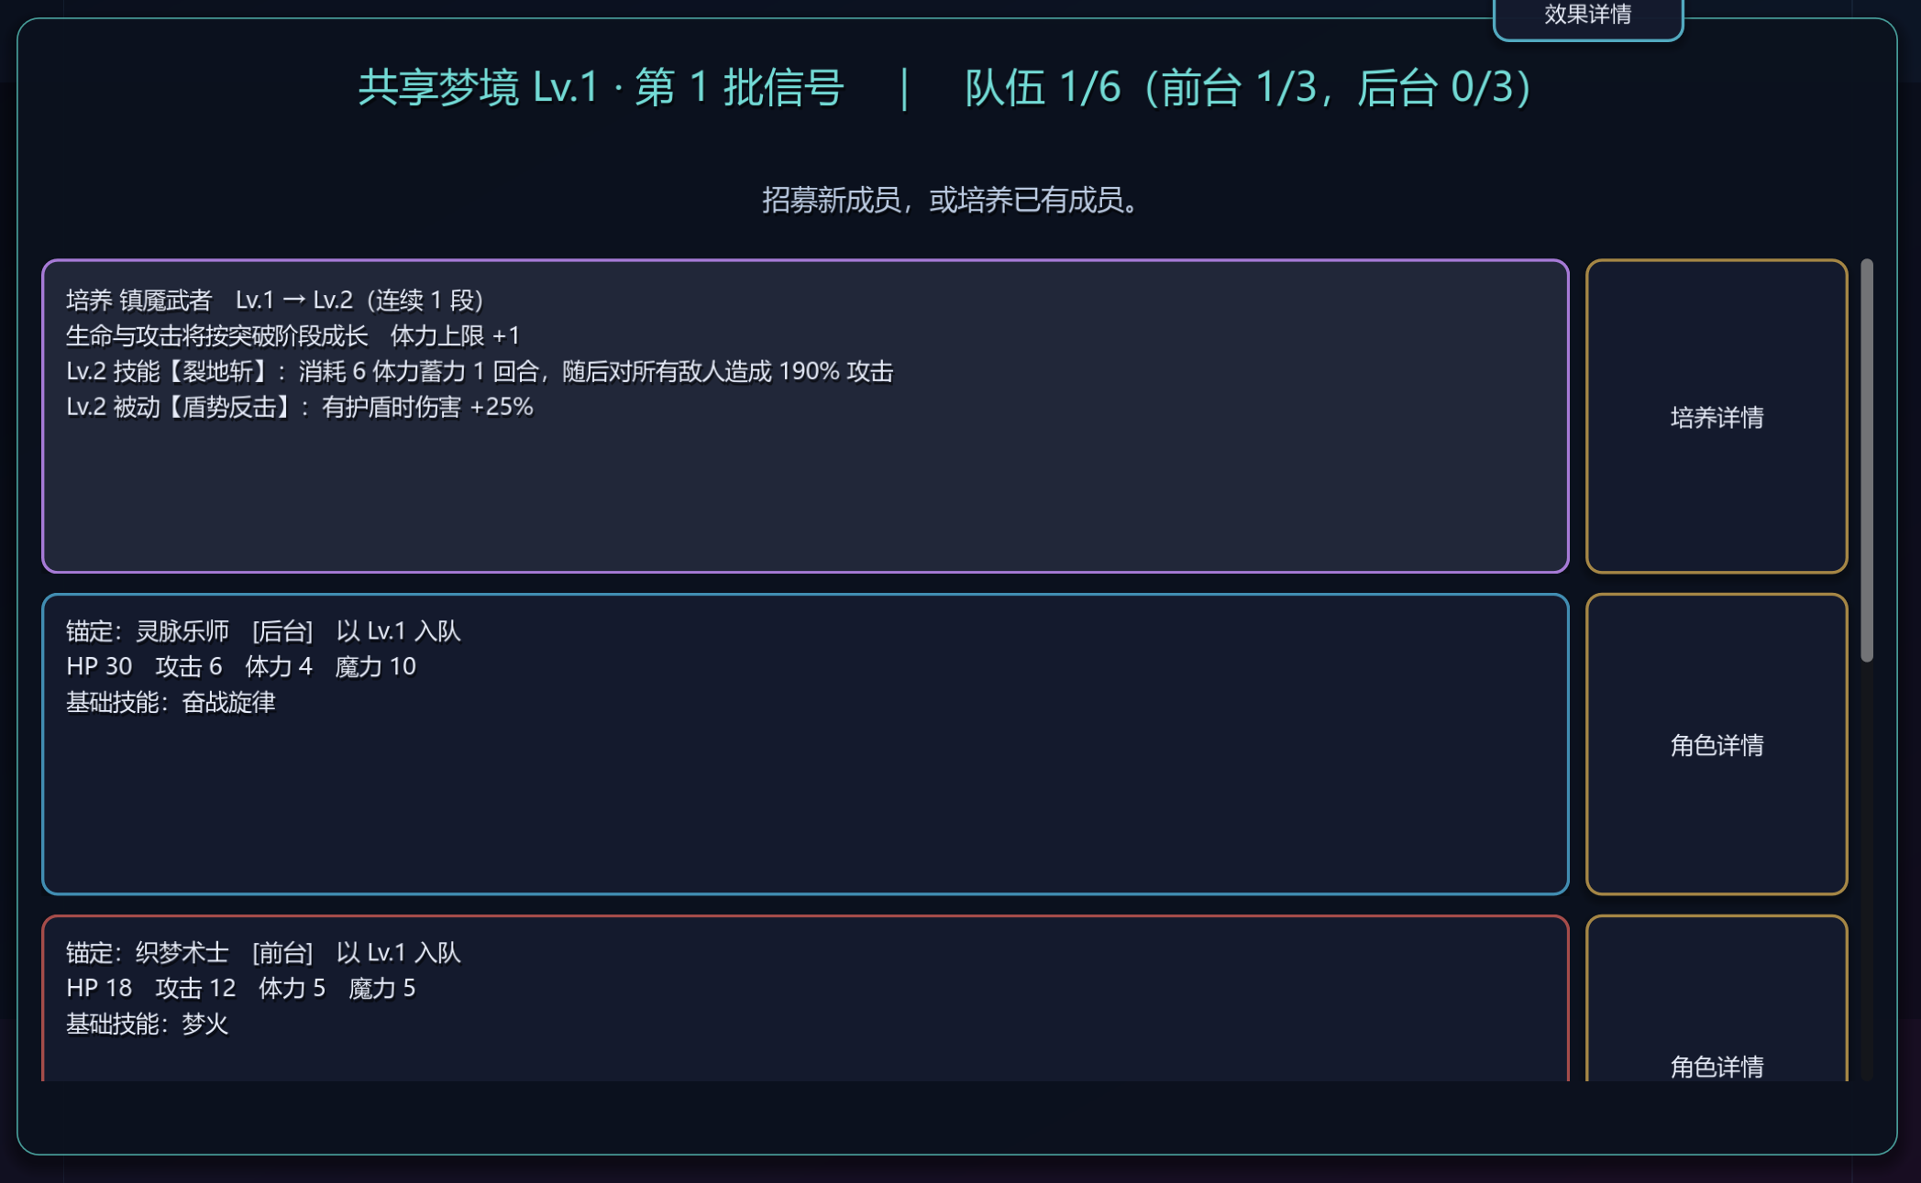
招募节点：不需要这么大
理论上可以跟开局选择一样，换成一行两个可以往下翻的格式，这个时候展示也就是左边图片右边角色详情
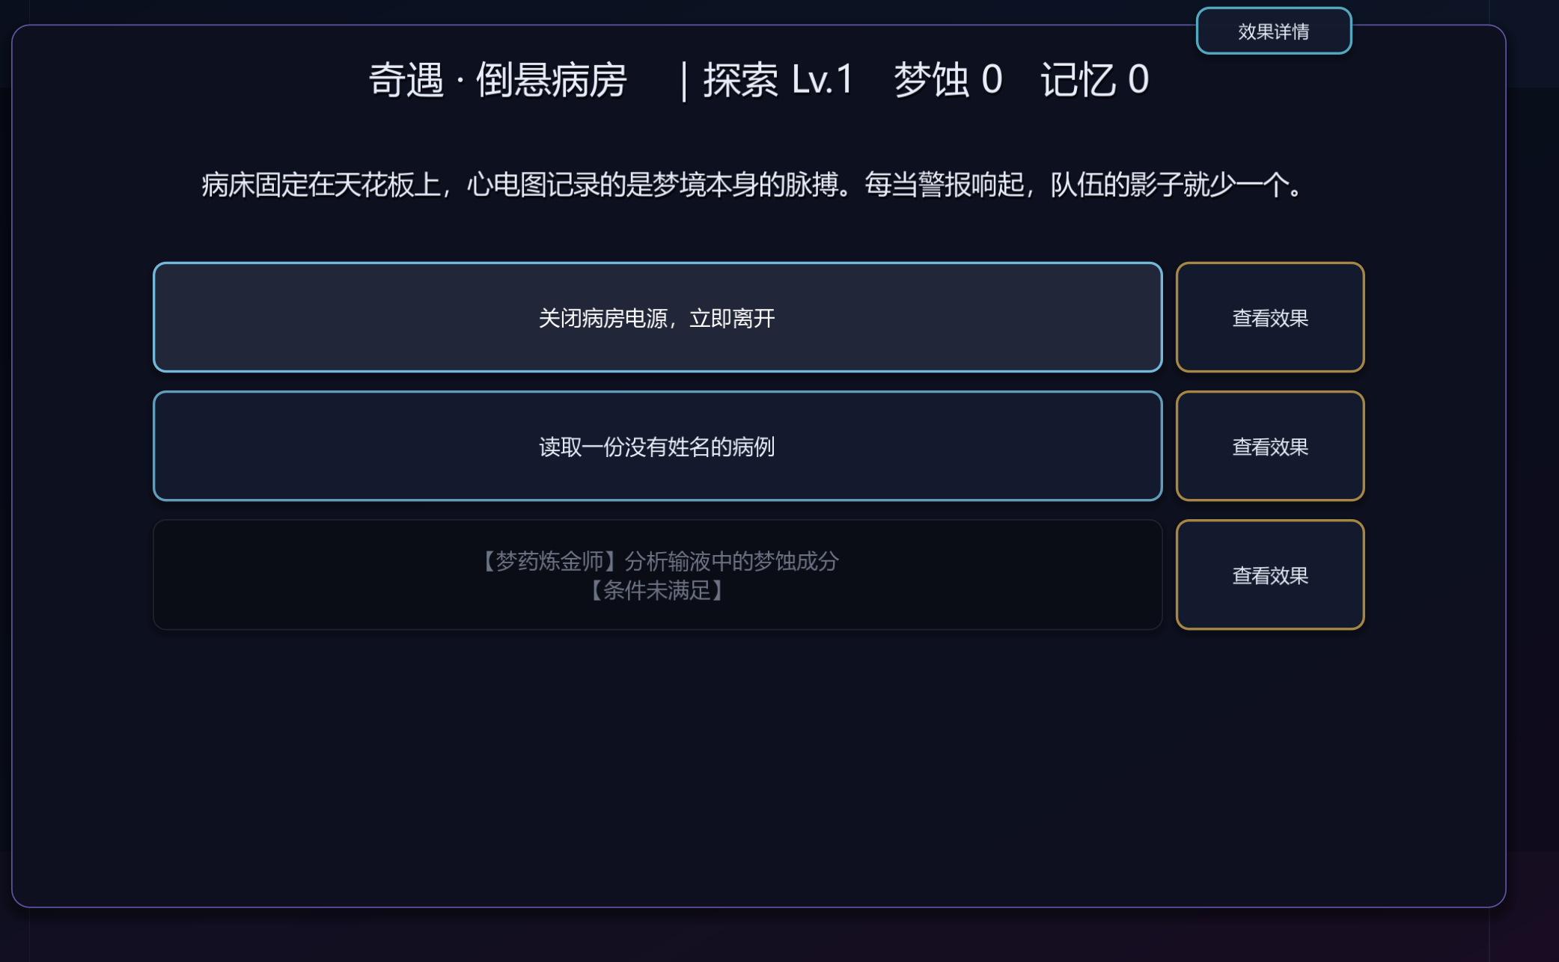
奇遇节点主要是第一点这个查看效果可以删除，然后这个选择用1号框，多加一个背景
用淡化的0号框加上各自的背景

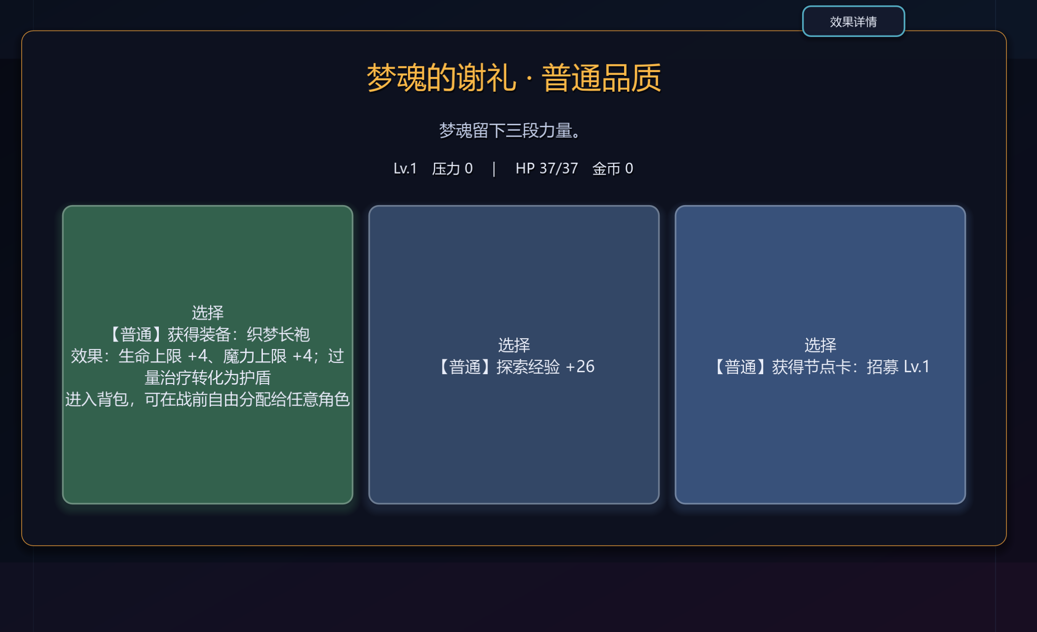
奖励关的话，我觉得奖励可以更丰富一点，然后选择也采用1号框，淡化0号框和背景
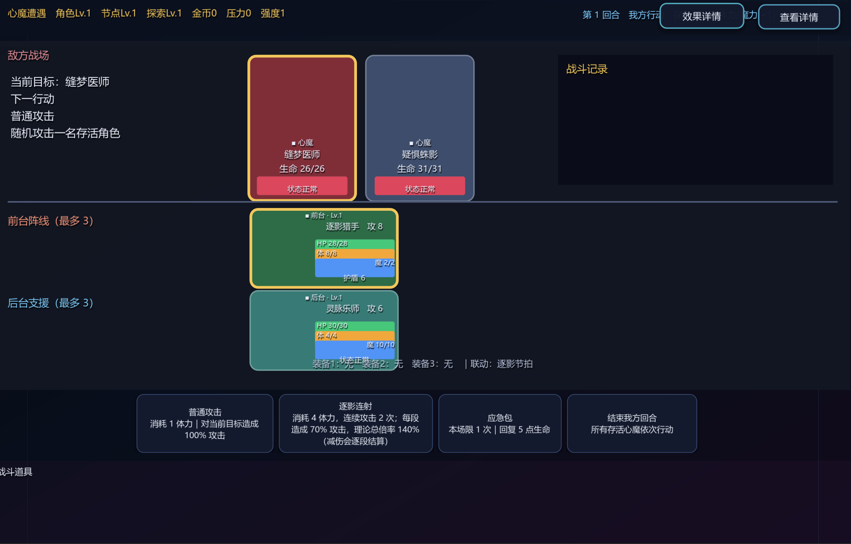
最后再是游戏的对战界面。说实话有些混乱，我目前初步规划是这样：
首先敌人和队友ui框的摆放没有问题，敌人竖着，数值在下图片在上；
然后我方横着，角色在左数值在右，均用4号框；
然后这个体力、魔力、生命条我希望变细一线，一根根的分明开来；
其次就是我选择角色时，我希望不仅仅看到他的主动技能，也想要看到他的装备或者是成长所带来的被动效果。
然后这个效果详情和查看详情把右上的字幕挡住了，腾一下空间把他空出来
最后，通关时的界面等效开局的界面布置风格即可。

